

Corporación Educacional Colegio “Sao Paulo”  
 Placilla 333, Estación Central  
 Unidad Técnico Pedagógica

Asignatura: Matemática  
Profesora: Verónica Oñate Flores  
Curso: 3º básico

Guía de repaso N°6 19/03/25

**1.- Descompone los números de tres formas diferentes**





4

4

4

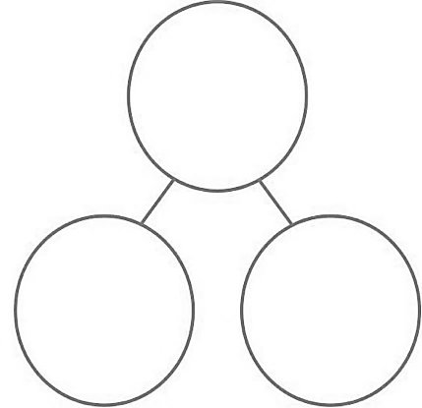

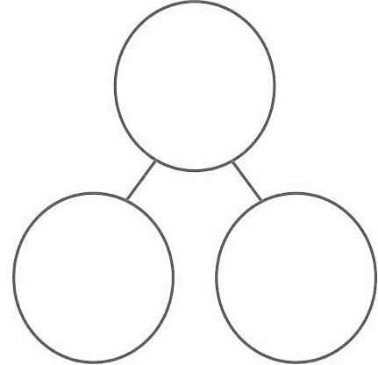

2

5

9

**2.- Completa y compone cada cifra**

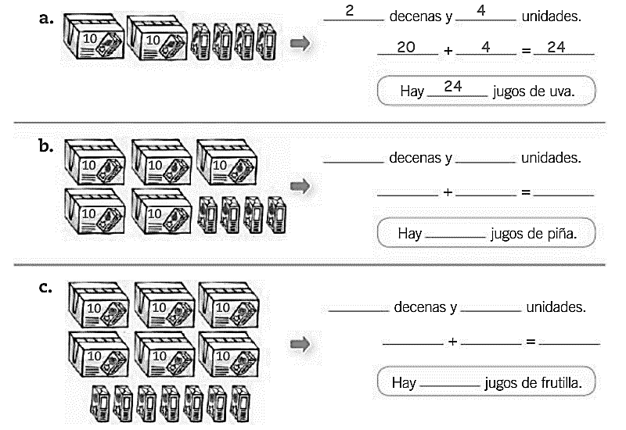

**3.- Observa el ejemplo y completa:**

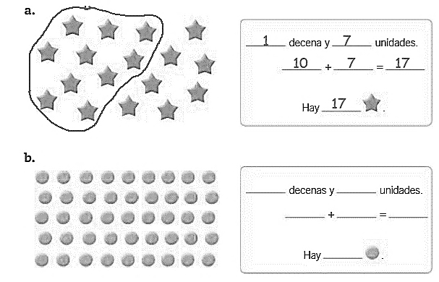

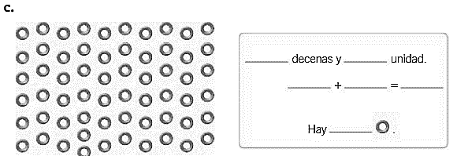

**4.- Une cada número con su descomposición aditiva, según el valor posicional de sus dígitos.**

